题目2 思维导图绘制工具
思维导图是使用一个中央关键词或想法引起形象化的构造和分类的想法；它用一个中央关键词或想法以辐射线形连接所有的代表字词、想法、任务或其它关联项目的图解方式，一个最简单的思维导图是一个树形结构。
本题目标是编写一个能够绘制思维导图的应用程序。
1. 基本要求
程序需要达到以下4个基本要求：
- 使用Java的图形用户界面设计程序界面，可以使用 Java Swing 或 JavaFX 技术。
- 程序能够创建单一中心节点的思维导图并以自定义的格式进行存储。
- 程序能够打开已经存储的思维导图，进行编辑修改后进行存储。
- 程序能够把思维导图导出为 jpg 或 png 图像文件。
2. 程序的界面要求
图3给出了一个思维导图程序的界面参考，最终完成的程序界面符合要求即可。
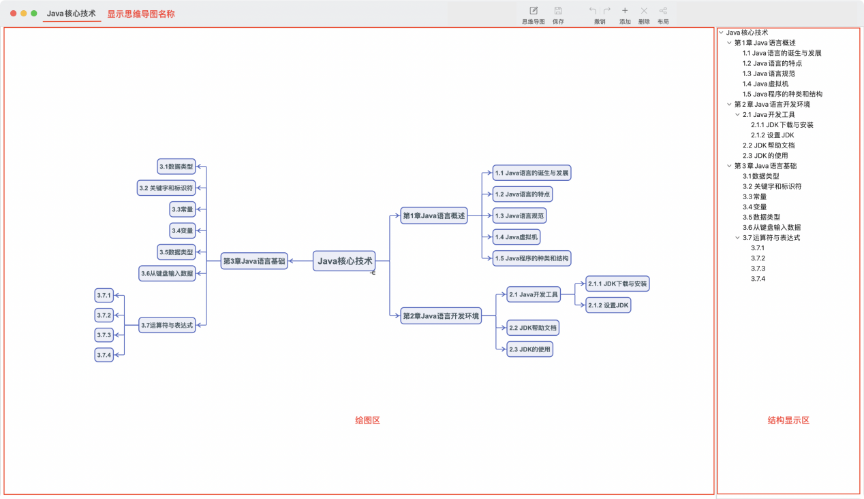
图3 思维导图程序参考界面

程序的主要界面包括3个部分：
- 绘图区，图3中左侧红框标出区域。用于显示和编辑正在绘制的思维导图。
- 思维导图结构展示区，图3中右侧红框标出区域。用于显示正在绘制的思维导图的树形结构。
- 工具栏区，图3中上面部分。左边显示正在绘制的思维导图的名称，右边依次排列绘制思维导图的主要功能，如：新建、打开、保存、导出、添加节点、删除节点、设置思维导图布局等功能。
3. 程序基本功能要求
(1) 新建，新建一个思维导图。新的思维导图初始时只有一个 “中心节点”，在绘图区域展示该思维导图。
(2) 保存，将当前正在编辑的思维导图保存到文件中，首次保存一个思维导图时，需要提示用户输入文件名。思维导图文件的扩展名可以自行定义，如 .dt。
(3) 打开，从磁盘中选择一个已经存在的思维导图文件，将思维导图显示在绘图区，其对应的树形结构显示在结构显示区。
(4) 导出，将当前正在编辑的思维导图导出为 jpg 和 png 格式的图像文件。
(5) 选中节点，使用鼠标点击思维导图中的某个节点时，该节点处于选中状态。处于选中状态节点的外观应该与其他节点进行区别，例如使用不同的背景色或边框色。
当选中一个节点时，其他节点均处于未选中状态（如果考虑多选，请自行设计）。鼠标点击不在任何节点中时，所有节点均取消选中状态。
(6) 添加节点，使用本功能前，应保证有一个节点为选中状态。
- 如果选中状态的是“中心节点”，则为可以为选中节点添加“子节点”；
- 如果选中状态的是“其他节点”，则为可以为选中节点添加“子节点”，也可以为选中节点添加“兄弟节点”功能，兄弟节点是指选中节点的父节点的子节点。
节点添加后，“结构显示区”同步更新思维导图的结构。
(7) 删除节点，使用本功能前，应保证有一个节点为选中状态。删除一个节点时，应该同时删除该节点所有的子节点。节点删除后，“结构显示区”同步更新思维导图的结构。
(8) 设置布局，当选中“中心节点”时，可以设置布局方式。程序需要支持3种节点的布局排列方式：
- 自动布局，中心节点的所有子节点平均排列在其左、右两侧，两侧节点的排列具有相近的高度(包括所有子节点)。图3所示是一个自动布局的排列方式。
- 左侧布局，中心节点的所有子节点排列在其左侧。图4是左侧布局示例。
- 右侧布局，中心节点的所有子节点排列在其右侧。图5是左侧布局示例。

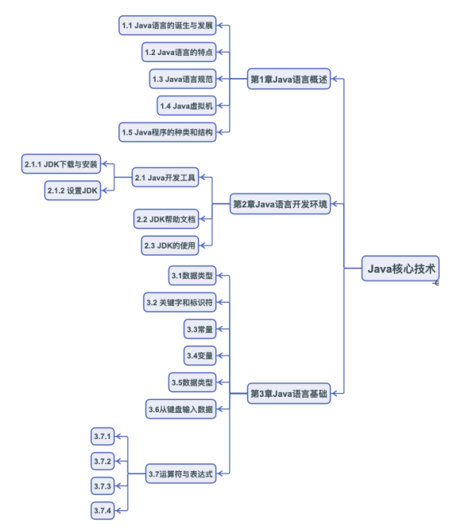 | 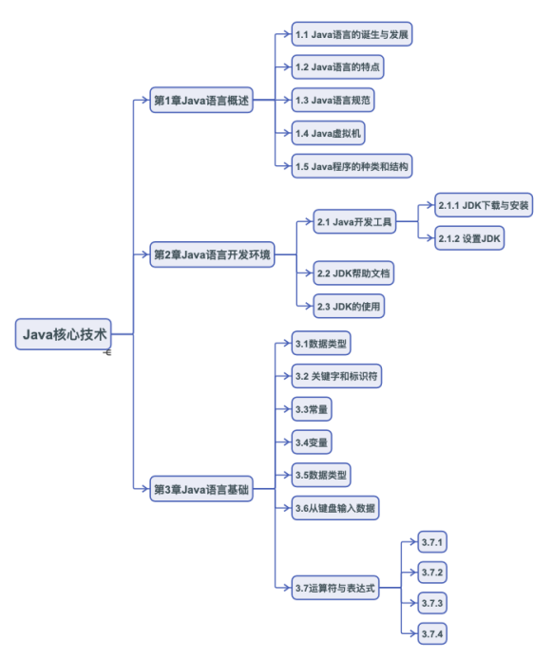
图4 左侧布局示例 | 图5 右侧布局示例

说明：以上基本功能要求必须全部实现。各组可以根据自己的实际情况，增加其他功能。

